wzorce projektowe

Sprawozdanie

ZADANIE Adapter kwadrat

Patryk Figas

Informatyka, programowanie

Grupa 34_Inf_P_NW_6

Rok akademicki 2024/25

# Cel

Celem tego dokumentu jest przedstawienie rozwiązania zadania polegającego na dostosowaniu istniejącej **klasy Square** do interfejsu oczekiwanego przez funkcję operującą na obiektach implementujących **metodę getArea()**.

W ramach ćwiczenia zaprojektowano klasę za pomocą „pseudokodu”, diagramu UML i implementacji klasy do programu oraz użycie jej w programie Main.

W rozwiązaniu zaprojektowano i zaimplementowano wzorzec projektowy **Adapter**, umożliwiający przekształcenie klasy bez modyfikowania jej kodu źródłowego.

# Opis rozwiązania

W zadaniu wykorzystano **wzorzec** **Adapter**, aby umożliwić wykorzystanie istniejącej **klasy Square**, która nie implementuje **interfejsu IShape**, gdzie wymagane jest wywoływanie metody getArea(). **Adapter** opakowuje **klasę Square** i udostępnia jej funkcjonalność zgodnie z wymaganym interfejsem, bez ingerencji w oryginalną klasę.

* Diagram klas programu

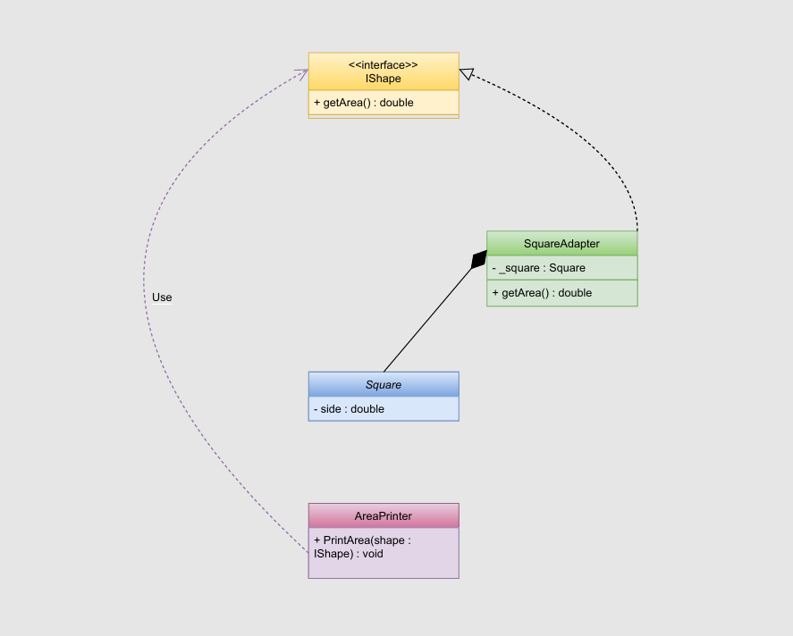

* Pseudokod

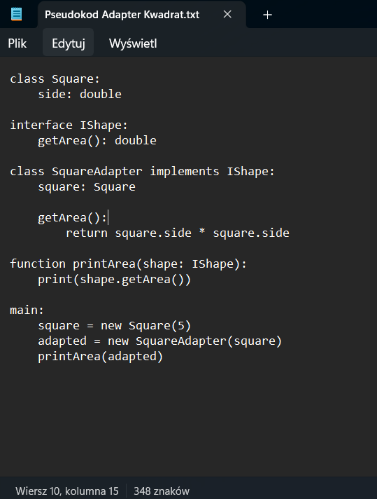

# Implementacja

* Kod interfejsu **IShape.cs**

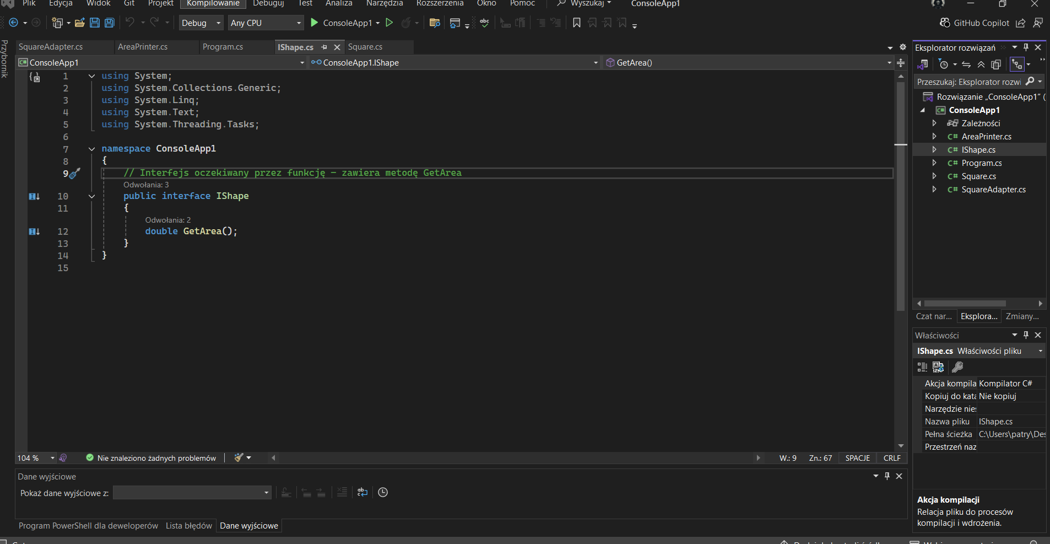

* Kod klasy **Square.cs**

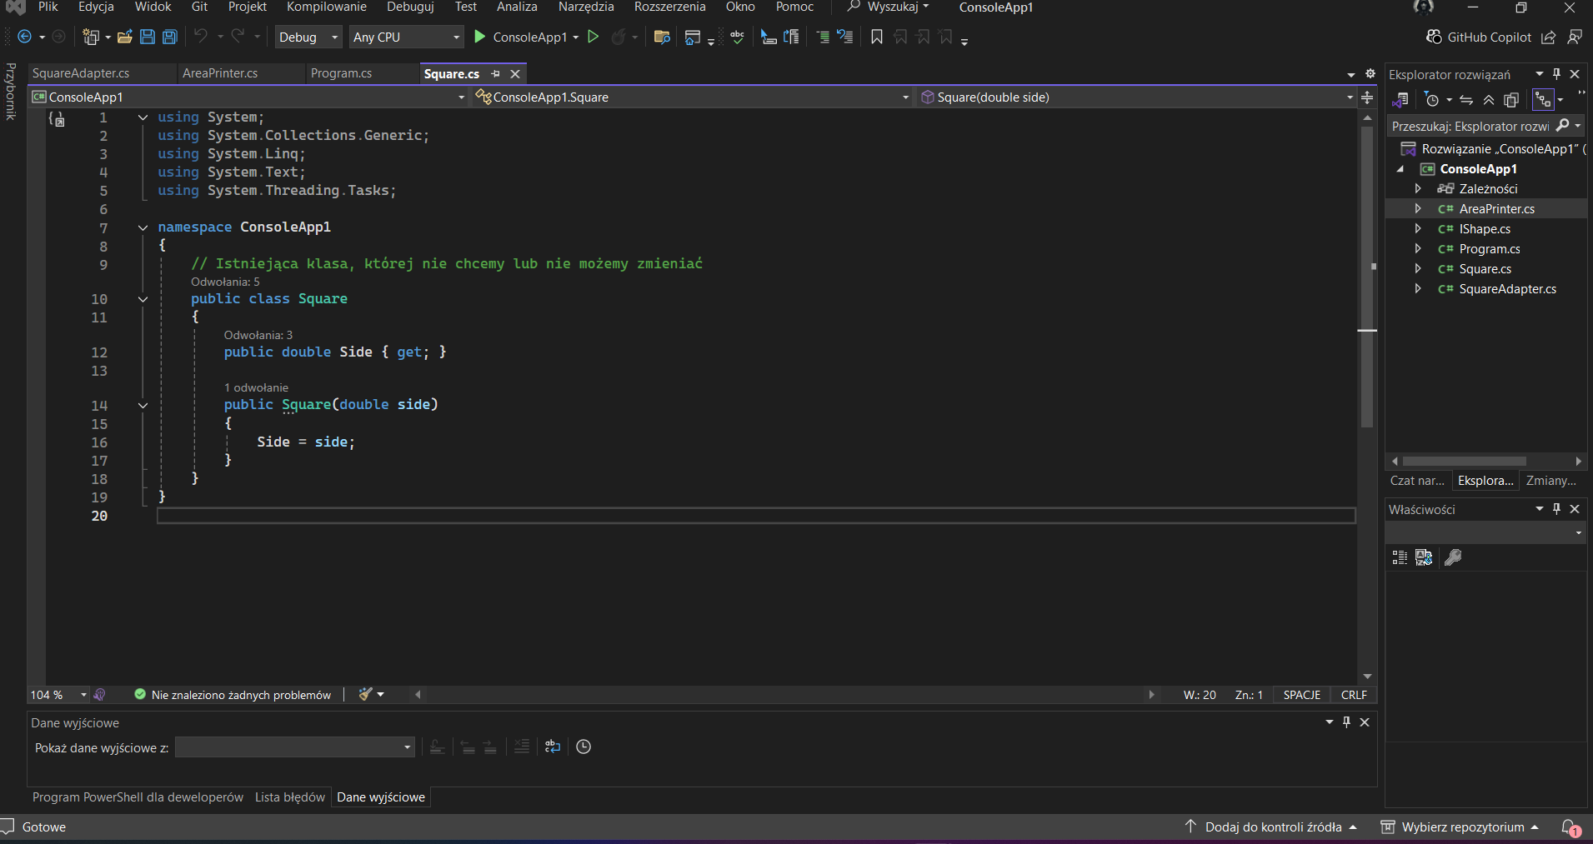

* Kod klasy **SquareAdapter.cs**

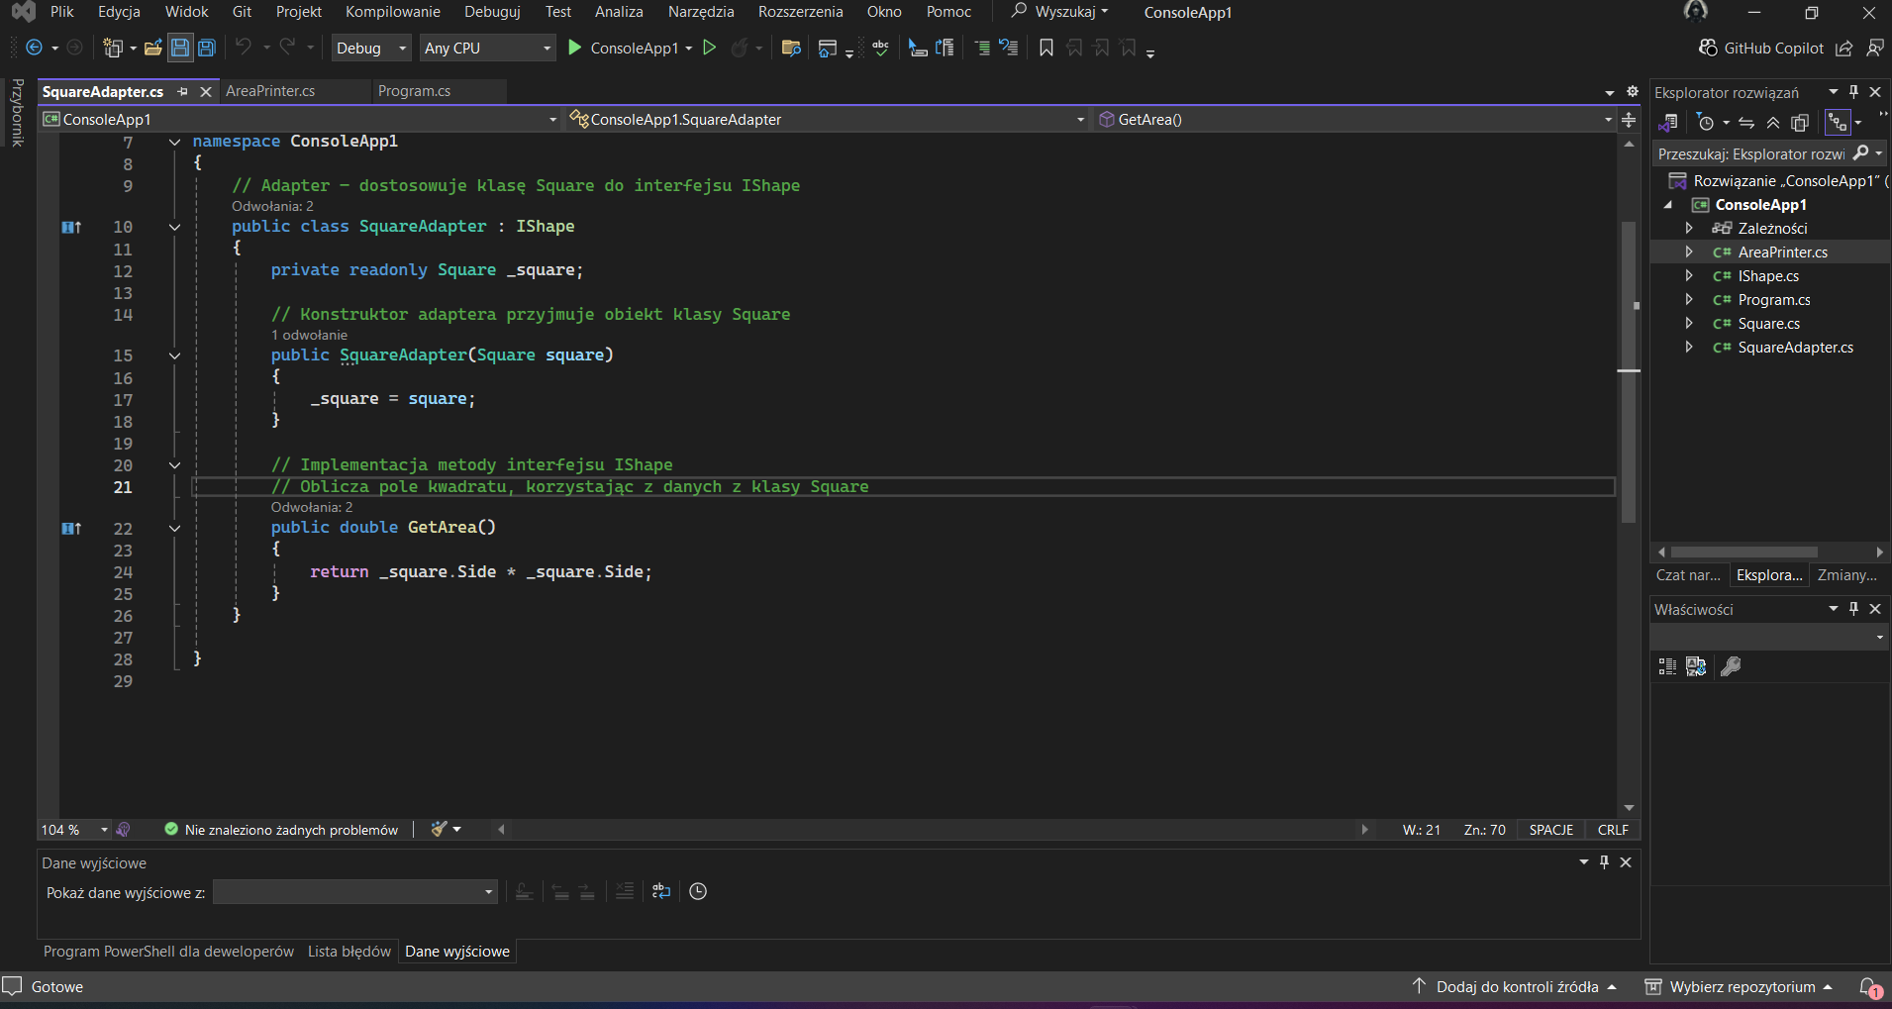

* Kod klasy **AreaPrinter.cs**

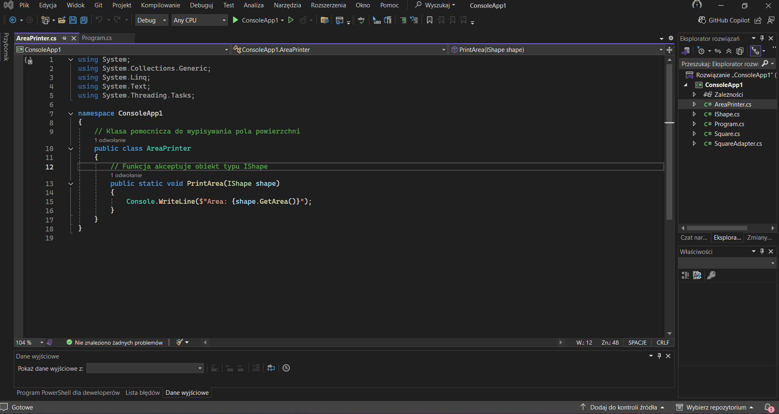

* Kod klasy **Program.cs**

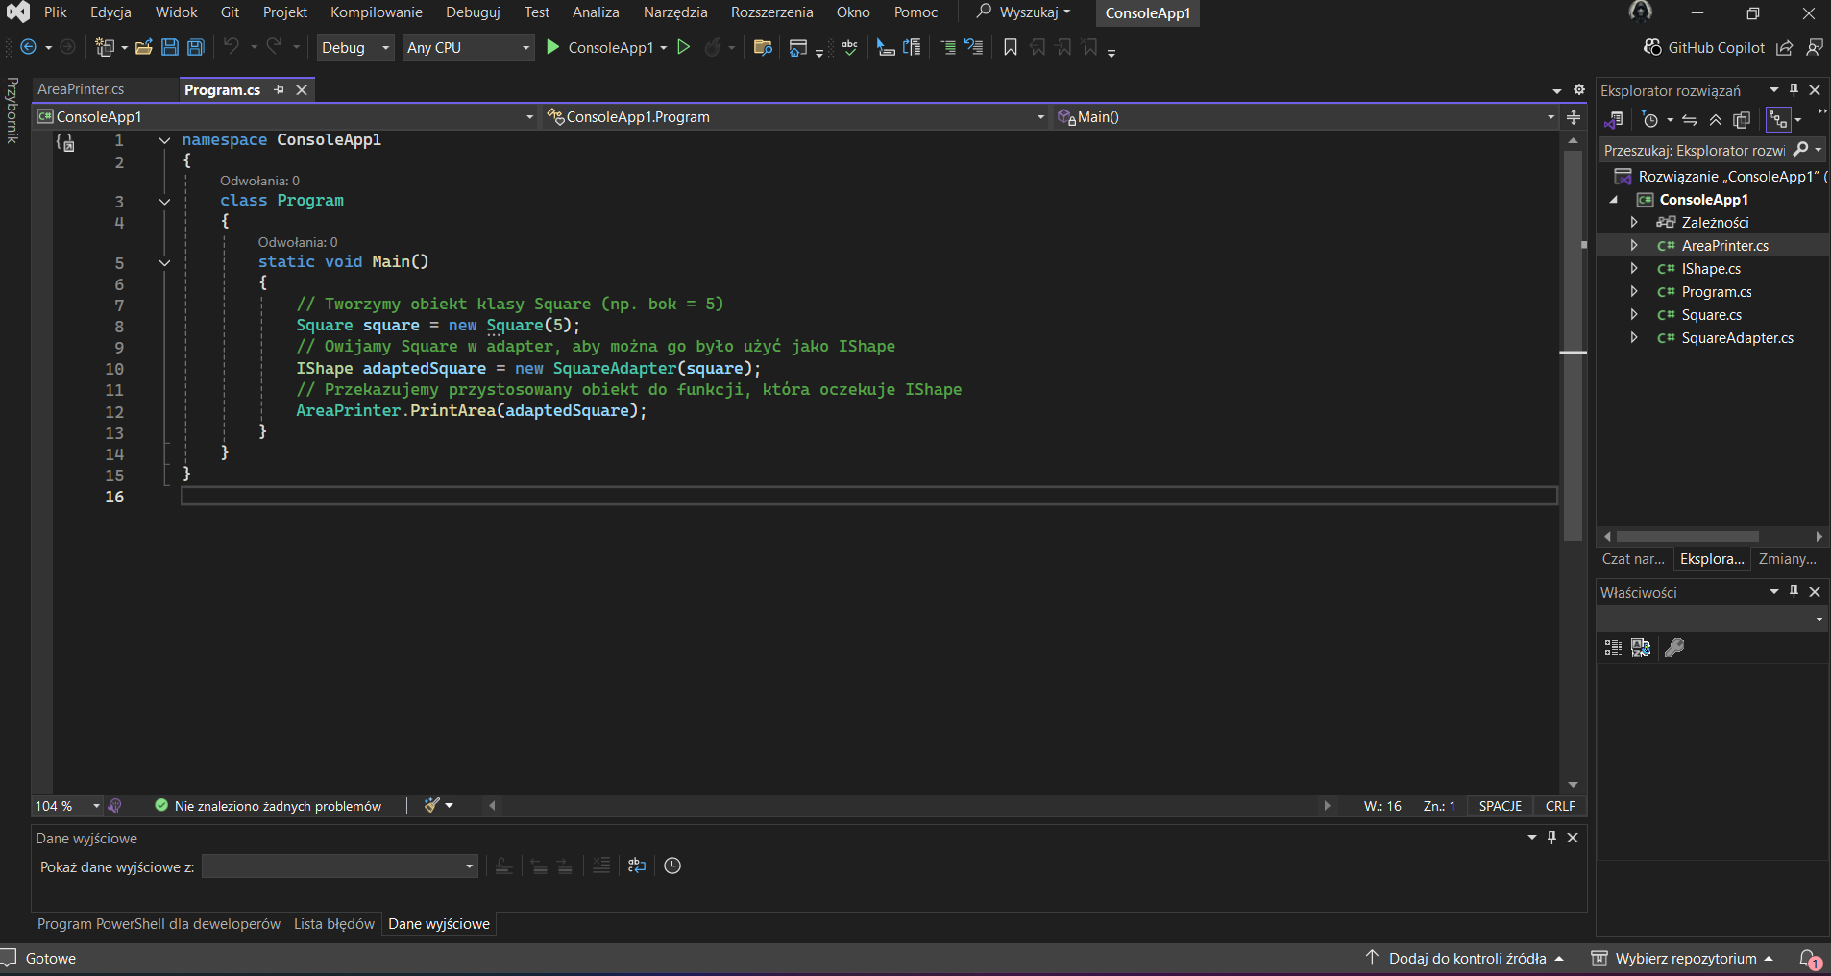

# Podsumowanie

W zadaniu zastosowano wzorzec projektowy **Adapter**, ponieważ był to najbardziej odpowiedni sposób na dostosowanie istniejącej **klasy Square** do wymagań funkcji oczekującej **interfejsu IShape**. Adapter pozwolił na użycie klasy bez jej modyfikowania, co jest zgodne z zasadami **otwarte/zamknięte** (SOLID).

**Funkcja PrintArea** mogła operować na obiekcie **klasy Square**, mimo że klasa ta pierwotnie nie implementowała wymaganej metody.

Alternatywne wzorce, takie jak **Dekorator** lub **Strategia**, nie byłyby tutaj odpowiednie – celem nie była zmiana zachowania klasy, lecz dostosowanie jej interfejsu. Dlatego **Adapter** jest najwłaściwszym wyborem w tym przypadku.

# Lista załączników

Repozytorium GITHUB z projektem:

https://github.com/PatrykFigas/Wzorce-projektowe.git